1. Постановка задачи

В рамках практики в 1С передо мной стояли следующие задачи:

1. Собрать данные
2. Проанализировать данные, найти корреляции
3. Сделать выводы, изобразить данные на графиках и диаграммах, используя для наглядности фильтры и другие инструменты платформы 1С
4. Создать удобный дашборд
5. Протестировать созданную панель
6. Описание решения

#### Данные

Для начала мне потребовалось скачать данные. Я брала данные owid/covid-19-data, которые скачала из интернета. Вот описание основных данных:

#### Реализация методов

Для наглядной визуализации данных я использовала фильтр, позволяющий посмотреть интересующую страну или континент, фильтр, позволяющий смотреть, в каких странах более 10 000 смертей и другие. С помощью столбчатого графика было видно, что с увеличением количества заражений увеличивается количество смертей. С помощью возможности вставки собственных формул я добавила новые данные: такие как коэффициент распространения коронавируса, индекс репродукции, количество выживших, общий процент курящих по странам.

Например, сначала я разместила в своем дашборде числовые значения смертей в каждой стране:

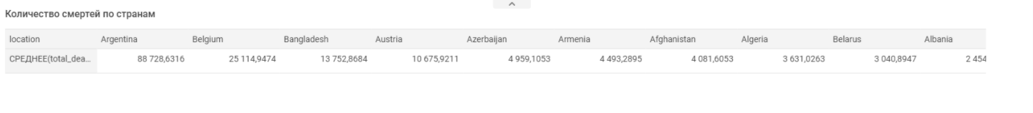

Далее захотелось получше сравнить количество смертей, для этого я построила круговую диаграмму, потому что с помощью неё лучше всего можно сравнить долю смертей относительно других стран.

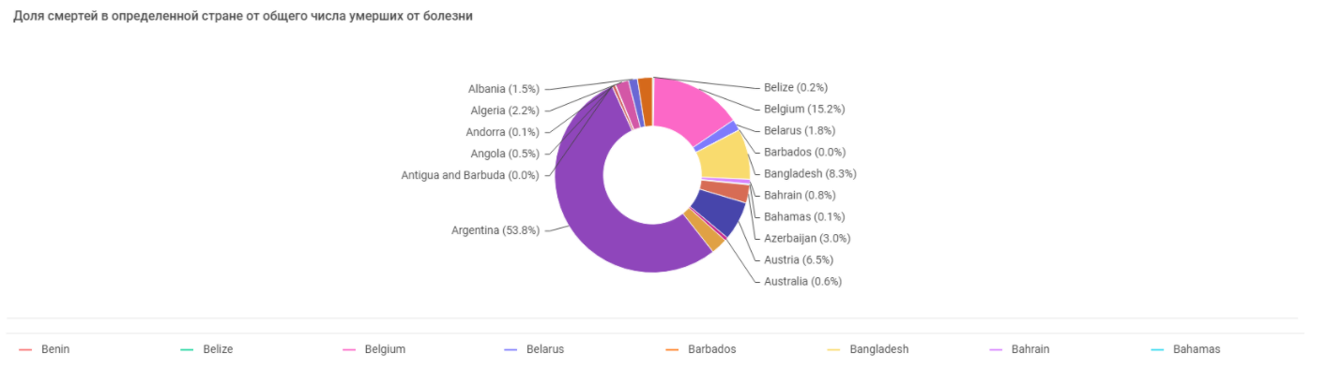

Стало видно, что больше всего пострадали европейские страны.

Также мне было интересно посмотреть, как развивался коронавирус. Для этого я использовала характеристику R_t, которая определяет среднее количество людей, которых инфицирует один больной до его изоляции. Я прикрепила фотографию с фильтром “Албания”, поскольку в этой стране наиболее наглядные показатели. По оси OX я изобразила дату, чтобы можно было следить за процессом развития инфекции. Мне очень помог столбчатый график, с помощью него удобно изображать промежуток времени.

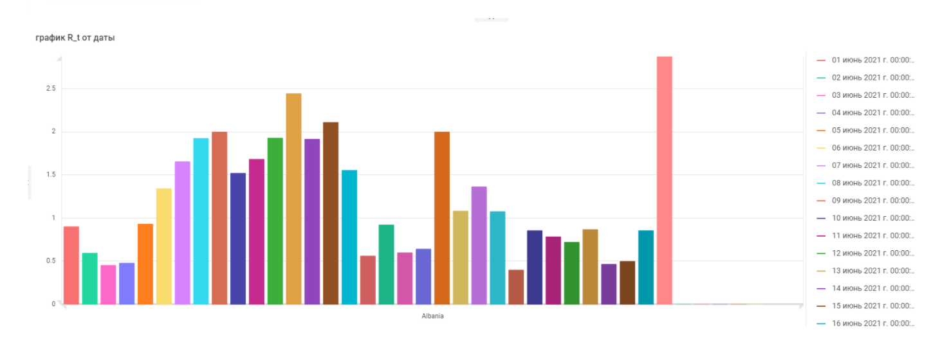

Ну и наконец нужно обязательно проанализировать, как много вакцины принимали люди из разных стран. Для этого я построила три графика: первые два хорошо отразили тенденцию приемов вакцины, а второй, столбчатый график, помог сравнить популяцию с в стране с людьми, которые приняли вакцину.

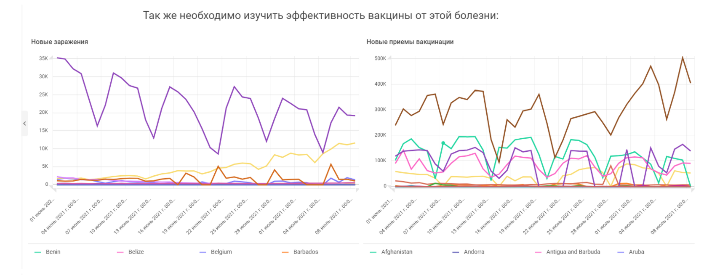

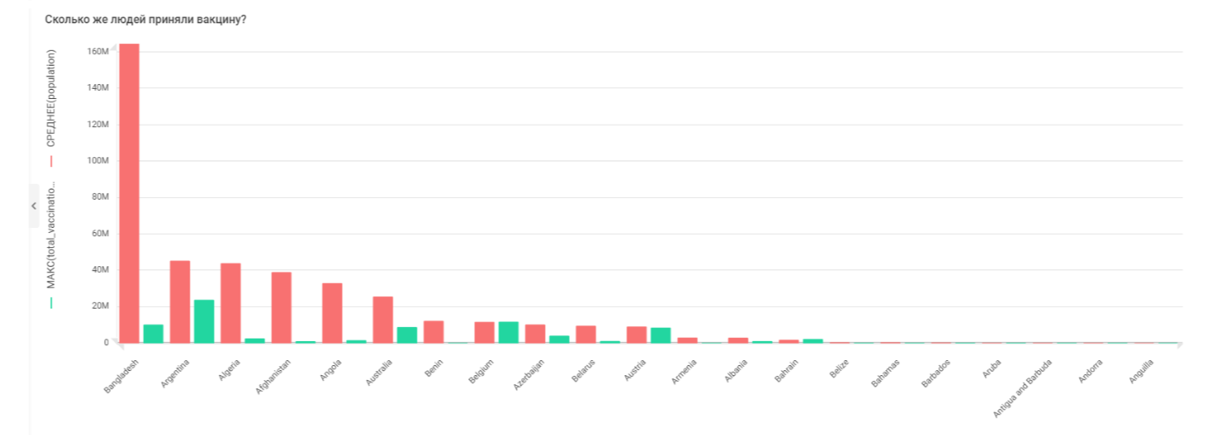

Видимо, на то время люди не очень доверяли вакцине, поскольку в Бангладеше, к примеру, больше всего новых заражений, но новых приемов вакцин меньше.

1. Анализ результатов

Мне удалось построить большое количество графиков, чтобы пользователю было удобно самому наблюдать за интересующими данными о коронавирусе. Благодаря дашборду пользователь может ставить свои фильтры, видеть сравнения заболеваемости в разных странах, влияние курения и строгости правительства, необычные характеристики.